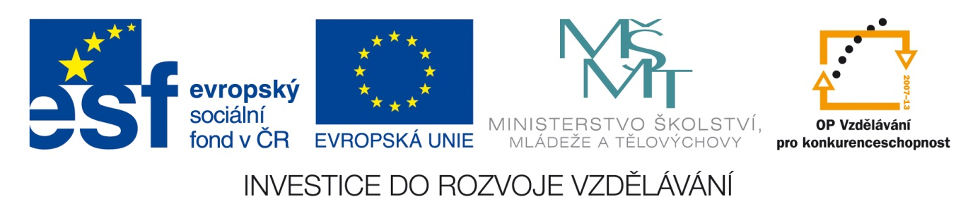

Název školy | Gymnázium, střední odborná škola, střední odborné učiliště a vyšší odborná škola, Hořice
Číslo projektu | CZ.1.07/1.5.00/34.0873
Název materiálu | VY_22_INOVACE_01.02.17. Weil-Sätze
Autor | Mgr. Renáta Hořejšková
Tematická oblast | Podpora k učebnici Studio d
Ročník | 4.
Datum tvorby | Září 2013
Anotace | Procvičení mluvnice - žáci si kladou otázky a hledají vhodnou odpověď. Obměna: každý žák zaznamená na každou otázku svou odpověď a konfrontují se.
Metodický pokyn | Pracovní list a kartičky

Fragen:
Warum lernst du Englisch?

Warum hast du heute kein Kleid?

Warum wohnst du nicht in Prag?

Warum bist du heute in der Schule?

Warum lernst du?

Warum arbeitest du nicht?

Warum spielst du jetzt nicht Eishockey?

Warum bist du jetzt nicht zu Hause?

Warum spielst du nicht Trompete?

Warum kannst du jetzt nicht essen?

Warum fährst du nicht nach Pakistan?

Antworten
Weil in ich bin Schule der.

Weil lieber habe Skifahren ich.

Weil keine ist jetzt Pause.

Weil Schultag heute ein ist.

Weil Visum habe ich kein.

Weil auf ich Lande lebe lieber dem.

Weil nicht trage gern ich Kleider.

Weil Weltsprache ist eine es.

Weil studiere noch ich.

Weil ich will Abitur ablegen das.

Weil das nicht ich kann.

Řešení:
Weil ich in der Schule bin.
Weil ich lieber Skifahren habe.
Weil jetzt keine Pause ist.
Weil heute ein Schultag ist.
Weil ich kein Visum habe.
Weil ich lieber auf dem Lande lebe.
Weil ich nicht gern Kleider trage.
Weil es eine Weltsprache ist.
Weil ich noch studiem.
Weil ich das Abitur ablegen will.
Weil ich das nicht kann.

